

La Polytech Entertainment System

CLOLOT Ludovic, REYNIER Dorian

**Sommaire**

1. **Description du projet**
2. **Schémas électriques**
3. **Algorithme de fonctionnement**
4. **Evaluation du coût du projet**
5. **Les plannings**

* **Initial**
* **Final**

1. **Problèmes rencontrés**
2. **Conclusion**
3. **Bibliographie**
4. **Description du projet**

Le but du projet était de réinventer une console de salon rétro, la Nintendo Entertainment System (1987).

1. **Objectifs :**

* Découvrir le STM32 (architecture ARM)
* Modéliser et comprendre le fonctionnement d’une console rétro
* Moderniser un système existant
* Concevoir un émulateur capable de lire les cartouches originales

1. **Fonctions :**

* Manette sans fil (Bluetooth et sur batteries)
* Sortie vidéo VGA (ou petit écran)
* Lecteur cartouche ou carte SD

1. **Schémas électriques**
2. **Carte mère**

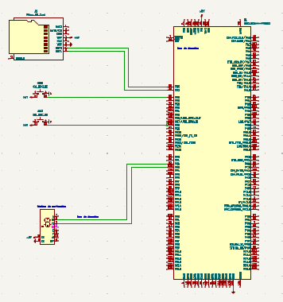

1. **La manette**

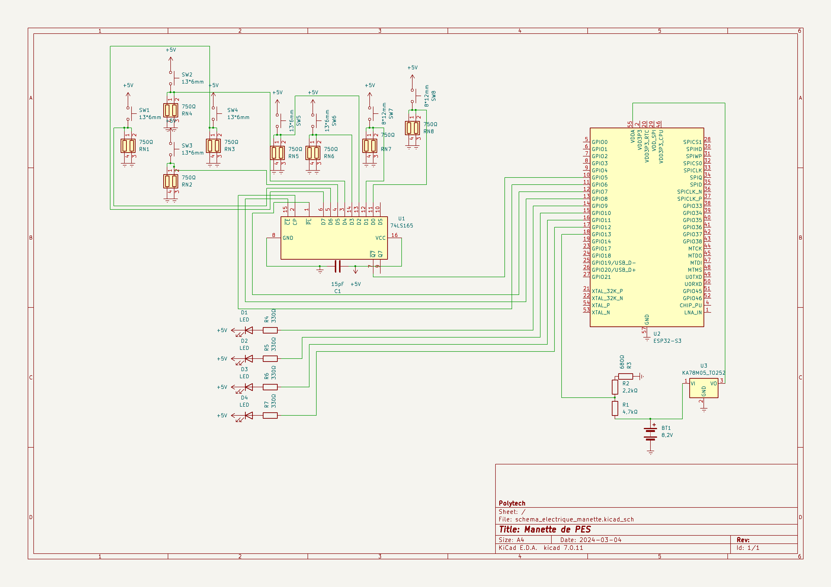

1. **Algorithme de fonctionnement**
   1. **Carte mère**

Algorithme hautement simplifié du fonctionnement de la carte mère.

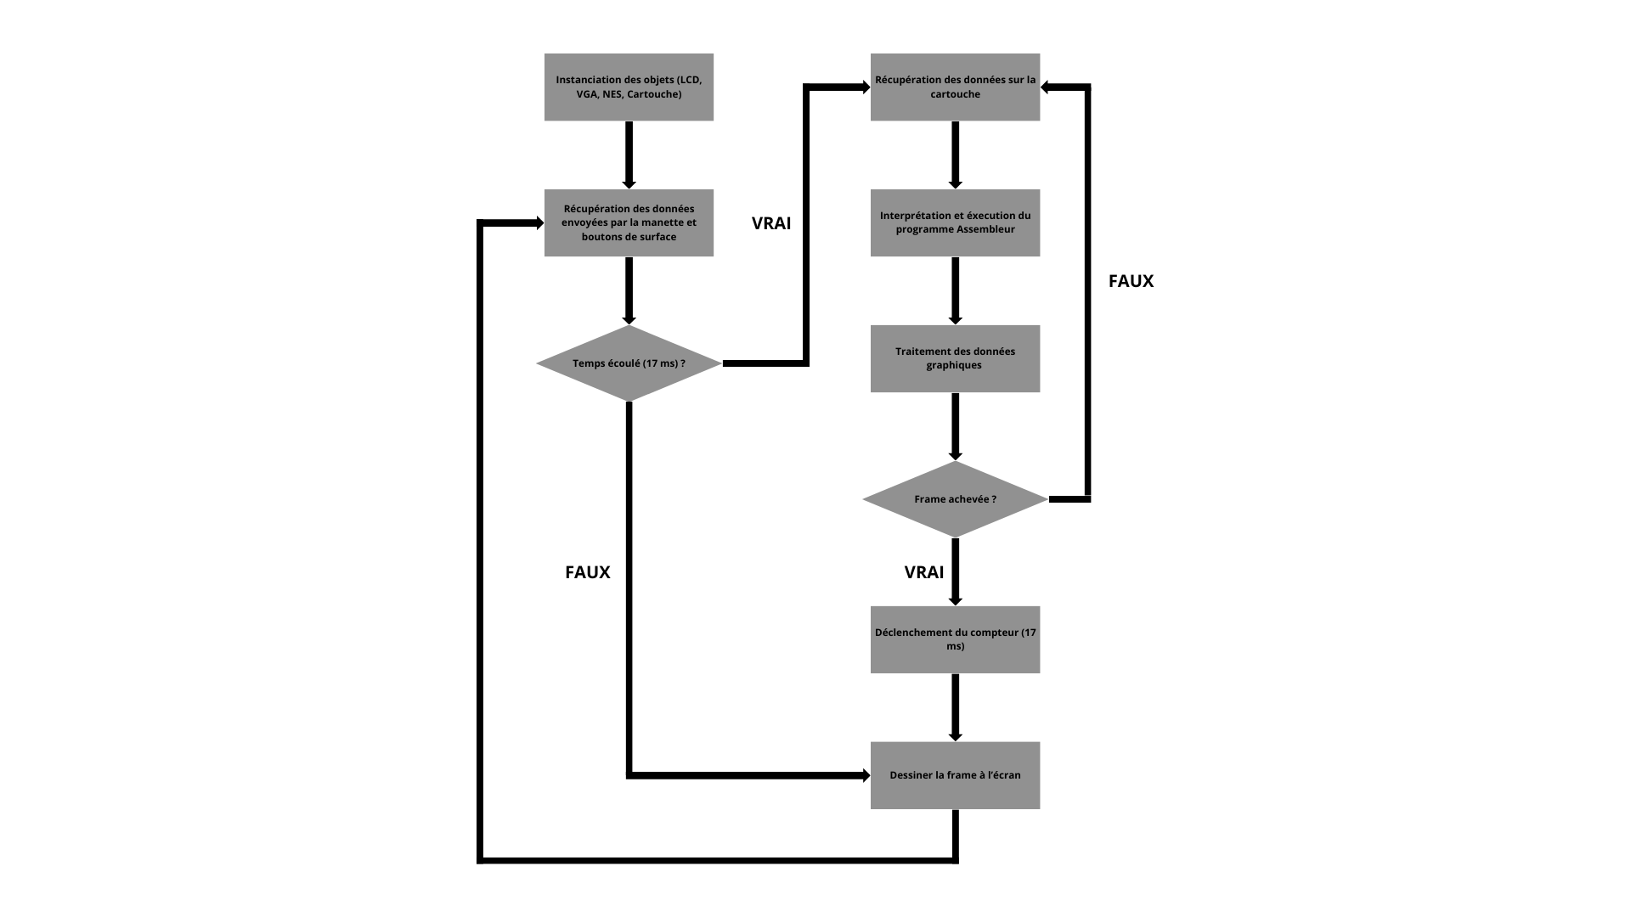

* 1. **La manette**

Les deux algorithmes représentés ci-dessous sont exécuté dans une même boucle mais séparé pour plus de clarté.

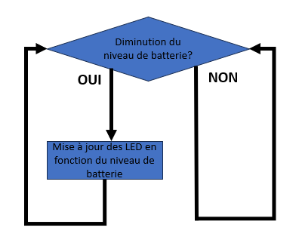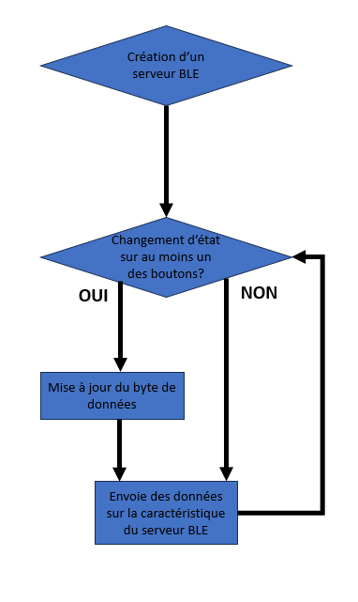

1. **Evaluation du coût du projet**
   1. **Carte mère**

|  |  |  |  |  |
| --- | --- | --- | --- | --- |
| **composant** | **reference** | **quantité** | **cout** | **total** |
| Carte stm32 nucleo | Gotronic | x1 | 23,00 € | 23,00 € |
| Support cartouche nes 72 pin | Aliexpress | x1 | 3,00 € | 3,00 € |
| Port VGA | Aliexpress | x1 | 0,40 € | 0,40 € |
| Level Shifter | [Aliexpress](https://fr.aliexpress.com/item/4000516840455.html?src=google&src=google&albch=shopping&acnt=248-630-5778&slnk=&plac=&mtctp=&albbt=Google_7_shopping&gclsrc=aw.ds&albagn=8888880ad_source=1&gclid=CjwKCAiAuYuvBhApEiwAzq_Yia1jlAWpitaF41ng07WiULojH6SCCChMMzKv1d-MngZxZK8ibQiO4hoCRN4QAvD_BwE&aff_fcid=864ff8a3e9b84a3e87daf4af816b9127-1709413929972-09699-UneMJZVf&aff_fsk=UneMJZVf&aff_platform=aaf&sk=UneMJZVf&aff_trace_key=864ff8a3e9b84a3e87daf4af816b9127-1709413929972-09699-UneMJZVf&terminal_id=78d837fb9fdc4faba48b14dda250fde2&afSmartRedirect=y) | x8 | 1,00 € | 8,00 € |
| Port USB-C femelles | [Otronic](https://www.otronic.nl/fr/carte-de-derivation-de-prise-femelle-usb-c.html?source=googlebase&srsltid=AfmBOoqq4FlFZFC35ZgEZfdIxa-B1tUo3wbuBnviQVjbouXSnJOx9fDxyJ4) | x3 | 0,33 € | 0,99 € |
| Switch on/off | [Aliexpress](https://fr.aliexpress.com/item/1005006174826251.html?spm=a2g0o.productlist.main.7.3eb21547KOkVQi&algo_pvid=d15bd7cf-7c05-4794-aa70-ed54ae76746e&aem_p4p_detail=20240302133737451414251311660001638844&algo_exp_id=d15bd7cf-7c05-4794-aa70-ed54ae76746e-3&pdp_npi=4%40dis%21EUR%213.25%213.13%21%21%2124.72%2123.77%21%4021038dfc17094154569412398e50fa%2112000036126739700%21sea%21FR%213341274030%21&curPageLogUid=YMD3IpwEMELM&utparam-url=scene%3Asearch%7Cquery_from%3A&search_p4p_id=20240302133737451414251311660001638844_4) | x1 | 1,80 € | 1,80 € |
| Switch clavier | A[liexpress](https://fr.aliexpress.com/item/1005006067241658.html?spm=a2g0o.productlist.main.23.2186dadd4xlY20&algo_pvid=95074ccf-aea8-4a6c-85cb-515ecc374524&aem_p4p_detail=202403021348404160664423981200001708370&algo_exp_id=95074ccf-aea8-4a6c-85cb-515ecc374524-11&pdp_npi=4%40dis%21EUR%211.47%211.41%21%21%2111.23%2110.74%21%40211b612517094161204853997e46b5%2112000035577660642%21sea%21FR%213341274030%21&curPageLogUid=eHjLhoFAGNIT&utparam-url=scene%3Asearch%7Cquery_from%3A&search_p4p_id=202403021348404160664423981200001708370_12) | x1 | 1,40 € | 1,40 € |
| Ecran | Aliexpress | x1 | 6,20 € | 6,20 € |
| Fils Arduino | Aliexpress | x1 | 5,00 € | 5,00 € |
| Diode | Aliexpress | x1 | 0,37 € | 0,37 € |
| Adaptateur sd | Aliexpress | x1 | 2,00 € | 2,00 € |
| Main d'œuvre | En heures | 20x0 | 23,75 € | 4 750,00 € |
|  |  |  |  | **4 802,16 €** |

* 1. **La manette**

|  |  |  |  |  |  |
| --- | --- | --- | --- | --- | --- |
| **composant** | **reference** | | **quantité** | **cout** | **total** |
| esp32s3 seed studio | [Seeed studio](https://www.seeedstudio.com/XIAO-ESP32S3-p-5627.html) | | x1 | 8,00 € | 8,00 € |
| Batteries 18650 | [Aliexpress](https://fr.aliexpress.com/item/1005006162709039.html?spm=a2g0o.productlist.main.39.4b7d2185KZUnxh&algo_pvid=829afefc-6b5c-432c-ad06-1184643f4a34&aem_p4p_detail=202403021330048798603637137880001658144&algo_exp_id=829afefc-6b5c-432c-ad06-1184643f4a34-19&pdp_npi=4%40dis%21EUR%2117.45%219.55%21%21%21132.91%2172.71%21%40211b600417094150044254867e849a%2112000036056204543%21sea%21FR%213341274030%21&curPageLogUid=rZoqtiJlNQh6&utparam-url=scene%3Asearch%7Cquery_from%3A&search_p4p_id=202403021330048798603637137880001658144_20) | | x2 | 2,80 € | 5,60 € |
| Lot LED rouge | [Aliexpress](https://fr.aliexpress.com/item/4001160542172.html?spm=a2g0o.productlist.main.83.772564c90BxRdY&algo_pvid=29fb3a6b-36d8-4acd-9dba-f46447625d5c&algo_exp_id=29fb3a6b-36d8-4acd-9dba-f46447625d5c-41&pdp_npi=4%40dis%21EUR%211.03%210.92%21%21%211.09%210.97%21%402103872a17094151161322695e33e8%2110000014944216638%21sea%21FR%213341274030%21&curPageLogUid=mdA8pILLf0fY&utparam-url=scene%3Asearch%7Cquery_from%3A) | | x1 | 1,00 € | 1,00 € |
| Lot résistance | [Aliexpress](https://fr.aliexpress.com/item/1005002992011054.html?spm=a2g0o.productlist.main.19.7ab1de2bEXDB2Q&algo_pvid=d4a3ec26-b75e-490b-b95d-af8956a59ce5&aem_p4p_detail=202403021332547608032503996720001704587&algo_exp_id=d4a3ec26-b75e-490b-b95d-af8956a59ce5-9&pdp_npi=4%40dis%21EUR%219.33%219.33%21%21%219.86%219.86%21%402103854617094151747865232e25a8%2112000023106602461%21sea%21FR%213341274030%21&curPageLogUid=bUx1BcALxQ7m&utparam-url=scene%3Asearch%7Cquery_from%3A&search_p4p_id=202403021332547608032503996720001704587_10) | | x1 | 1,00 € | 1,00 € |
| Port USB-C femelles | Aliexpress | | x1 | 0,33 € | 0,33 € |
| Régulateur 78m05 | Aliexpress | | x1 | 1,00 € | 1,00 € |
| Support batterie double | Aliexpress | | x1 | 0,50 € | 0,50 € |
| Lot de boutons | Aliexpress | | x1 | 17,00 € | 17,00 € |
| Switch on/off | Aliexpress | | x1 | 1,80 € | 1,80 € |
| Registre à décalage | Aliexpress | | x1 | 1,11 € | 1,11 € |
| Main d'œuvre | En heures | | 15x0 | 23,75 € | 3 562,50 € |
|  |  |  | |  | **3 599,84 €** |

1. **Les plannings**
2. **Initial**

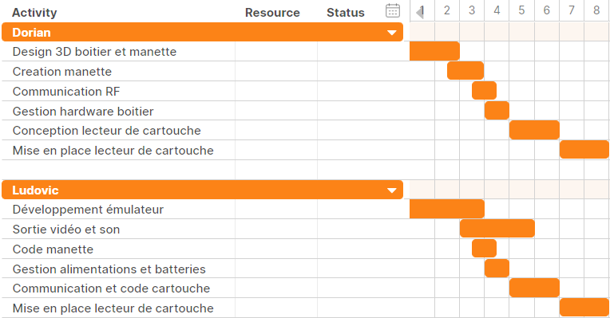

1. **Final**

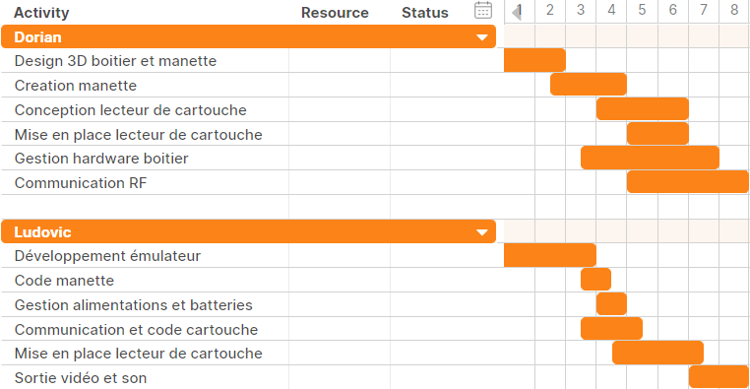

1. **Problèmes rencontrés**
   1. **Carte mère**

Le problème principal du projet est que nous nous sommes lancés à corps perdu dans un projet qui n’a jusqu’ici jamais été réalisé, particulièrement l’aspect de la lecture de la cartouche en temps réel, cela nous a mené dans plusieurs fausses pistes notamment sur le choix de la carte, au début nous étions partis avec une carte Arduino Due mais par manque de puissance et de fonctionnalités nous sommes passés sur une carte STM32, à cause de cela on a grosso modo dû recommencer trois fois le projet, de plus il a fallu apprendre le fonctionnement du STM32 depuis la couche logiciel la plus basse possible (nous avons pas utilisé l’Arduino IDE, programmation bare metal) et ainsi recoder toutes les librairies nécessaires au projet (communication série, lecture carte sd, driver écran LCD, driver sortie VGA).

L’autre problème à considérer est que le développement d’un émulateur est EXTREMEMENT chronophage, j’ai donc perdu beaucoup de temps à développer la partie logicielle au détriment de l’aboutissement des fonctionnalités énumérées dans le cahier des charges. Le développement d’un émulateur passe par une longue phase de documentation sur le fonctionnement des composants de la console, malgré les nombreuses ressources en ligne certains aspects restent énigmatiques il est donc très facile de perdre beaucoup de temps.

Enfin le dernier problème et le plus embêtant est la limitation matérielle, contre toute attentes le point qui nous a limité dans le projet est non pas la lecture de la cartouche mais la sortie vidéo, pour générer celle-ci j’ai détourné le contrôleur LTDC de la carte stm32, initialement conçu pour utiliser des écrans LCD, avec une certaine configuration et à l’aide d’un peu d’électronique il est possible de générer un signal VGA. La limitation ici résidait dans la carte que nous avions à disposition, il s’agit d’une Nucleo-144 STM32F429ZI, elle ne possède pas les pins nécessaires à la génération d’un signal vidéo RGB888, en réalité, il manquait deux composantes rouges, et comme les timings pour le signal VGA sont très capricieux il était impossible d’avoir des pixels à l’écran, tout ce que nous avons pu obtenir est un fond d’écran de couleur unie (un peu délavé à cause des composantes manquantes). Comme alternative nous avons utilisé un petit écran LCD.

* 1. **La manette**

Les manettes ont amené de nombreux problèmes liés à des aspects divers de la démarche de conception :

La PCB à eu deux problèmes principaux, le registre à décalage du PCB n’arrivait pas à lire les changements d’état des boutons, j’ai donc baissé les résistance grâce à une résistance mise en parallèle sur les résistances pull down des boutons. Le second problème est plus mystérieux car tous les composants (un bouton, deux résistances, un registre à décalage) étaient fonctionnels séparément mais une foi mise ensemble, le registre ne lisait pas les changements du bouton, pour résoudre le problème j’ai changé tous les composants.

Les modules Bluetooth Hc05-06 étant assez imposant on a décidé d’utiliser un esp32-c3 possédant un Bluetooth BLE intégré. La première carte utilisée avait beaucoup de problèmes liés au BLE. Ne le sachant pas j’ai d’abord pensé que le problème venait de du code mais en réalité la solution a été de changer de carte pour passer sur un esp32-c3 Xiao de la marque Seeed Studio.

De plus la première carte esp32, n’était pas enregistré dans l’IDE Arduino nous avons dû utiliser une carte équivalente, ce qui a mené à des problèmes de communication entre l’ordinateur et la carte.

Problèmes d’approvisionnement

Pour alimenter les manettes, je voulais utiliser deux batteries lithium plate 3.7V, mais les délais de livraison étaient trop longs, de même pour les cartes d’alimentation 2S. Je me suis donc rabattu sur des batteries 18650 avec un boitier de charge séparé.

1. **Conclusion**

Ce projet nous a permis de nous familiariser et de renforcer nos compétences en électronique, ce fut donc une expérience positive. L’avancement actuel du projet est une base solide qui va nous permettre de poursuivre la conception jusqu’à un produit fini et sur mesure (PCB et boitier personnalisées). Si nous avions eu plus de temps nous serions passé sur une carte STM32H7, plus puissante, elle nous aurait permis d’avoir une sortie vidéo HDMI en convertissant la sortie RGB du contrôleur LTDC en HDMI à l’aide la puce TDA9983B de NXP. Pour la manette, nous aurions pu l’amincir en utilisant d’autres batteries, nous aurions par ailleurs changé le microcontrôleur par un STM32WB10.

1. **Bibliographie**

Pour une raison de manque de place, nous allons citer les sites utilisés sans préciser les pages :

<https://www.youtube.com>

<https://www.alldatasheet.fr>

<https://www.digikey.fr>

<https://wiki.seeedstudio.com/Getting_Started/>

<https://forum.arduino.cc>

<https://www.nesdev.org/wiki/Nesdev_Wiki>

<https://en.wikibooks.org/wiki/6502_Assembly>

<https://www.masswerk.at/6502/6502_instruction_set.html>

<https://www.gladir.com/CODER/ASM6502/reference.htm>

<https://fastbitlab.com/stm32-ltdc-lcd-tft-lvglmcu3-lecture-32-ltdc-configuration/>

<https://sudonull.com/post/15693-We-start-the-display-on-STM32-through-LTDC-on-registers>

<http://tinyvga.com/vga-timing/640x480@60Hz>

<https://www.st.com/resource/en/datasheet/stm32f427vg.pdf>

<https://www.st.com/resource/en/reference_manual/dm00031020-stm32f405-415-stm32f407-417-stm32f427-437-and-stm32f429-439-advanced-arm-based-32-bit-mcus-stmicroelectronics.pdf>

<https://www.dasrotemopped.de/index.php?var=projekte&nr=21>

<https://github.com/colosimo/fatfs-stm32>

<https://electronics.stackexchange.com/questions/634243/stm32-sd-mounting-returns-error-with-sdio>